2010年全国高考物理试卷（新课标Ⅰ）
一、选择题（共8小题，每小题6分，满分48分）
1．（6分）在电磁学发展过程中，许多科学家做出了贡献．下列说法正确的是（ ）
A．奥斯特发现了电流磁效应；法拉第发现了电磁感应现象
B．麦克斯韦预言了电磁波；楞次用实验证实了电磁波的存在
C．库仑发现了点电荷的相互作用规律：密立根通过油滴实验测定了元电荷的数值
D．安培发现了磁场对运动电荷的作用规律：洛仑兹发现了磁场对电流的作用规律
2．（6分）一根轻质弹簧一端固定，用大小为F₁的力压弹簧的另一端，平衡时长度为l₁；改用大小为F₂的力拉弹簧，平衡时长度为l₂．弹簧的拉伸或压缩均在弹性限度内，该弹簧的劲度系数为（ ）
A．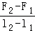 B．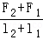 C．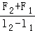 D．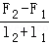
3．（6分）如图所示，在外力作用下某质点运动的υ﹣t图象为正弦曲线。从图中可以判断（ ）
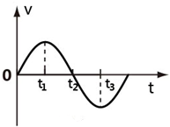
A．在0～t₁时间内，外力做正功
B．在0～t₁时间内，外力的功率逐渐增大
C．在t₂时刻，外力的功率最大
D．在t₁～t₂时间内，外力做的总功为零
4．（6分）静电除尘器是目前普遍采用的一种高效除尘器．某除尘器模型的收尘板是很长的条形金属板，图中直线ab为该收尘板的横截面．工作时收尘板带正电，其左侧的电场线分布如图所示；粉尘带负电，在电场力作用下向收尘板运动，最后落在收尘板上．若用粗黑曲线表示原来静止于P点的带电粉尘颗粒的运动轨迹，下列4幅图中可能正确的是（忽略重力和空气阻力）（ ）
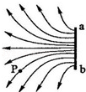
A．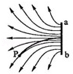 B．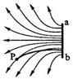
C．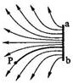 D．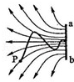
5．（6分）如图所示，一物块置于水平地面上．当用与水平方向成60°的力F₁拉物块时，物块做匀速直线运动；当改用与水平方向成30°的力F₂推物块时，物块仍做匀速直线运动．若F₁和F₂的大小相等，则物块与地面之间的动摩擦因数为（ ）
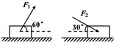
A．﹣1 B．2﹣ C．﹣ D．1﹣
6．（6分）电源的效率η定义为外电路电阻消耗的功率与电源的总功率之比．在测电源电动势和内电阻的实验中得到的实验图线如图所示，图中u为路端电压，I为干路电流，a、b为图线上的两点，相应状态下电源的效率分别为η_{a}、η_{b}．由图可知η_{a}、η_{b}的值分别为（ ）
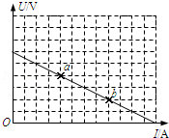
A．、 B．、 C．、 D．、
7．（6分）太阳系中的8大行星的轨道均可以近似看成圆轨道．下列4幅图是用来描述这些行星运动所遵从的某一规律的图象．图中坐标系的横轴是lg（），纵轴是lg（）；这里T和R分别是行星绕太阳运行的周期和相应的圆轨道半径，T_{O}和R₀分别是水星绕太阳运行的周期和相应的圆轨道半径．下列4幅图中正确的是（ ）
A．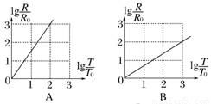 B．
C．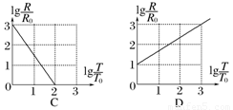 D．
8．（6分）如图所示，两个端面半径同为R的圆柱形铁芯同轴水平放置，相对的端面之间有一缝隙，铁芯上绕导线并与电源连接，在缝隙中形成一匀强磁场。一铜质细直棒ab水平置于缝隙中，且与圆柱轴线等高、垂直。让铜棒从静止开始自由下落，铜棒下落距离为0.2R时铜棒中电动势大小为E₁，下落距离为0.8R时电动势大小为E₂．忽略涡流损耗和边缘效应。关于E₁、E₂的大小和铜棒离开磁场前两端的极性，下列判断正确的是（ ）
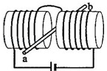
A．E₁＞E₂，a端为正 B．E₁＞E₂，b端为正
C．E₁＜E₂，a端为正 D．E₁＜E₂，b端为正

二、解答题（共7小题，满分92分）
9．（4分）图为验证机械能守恒定律的实验装置示意图．现有的器材为：带铁夹的铁架台、电磁打点计时器、纸带、带铁夹的重锤、天平．回答下列问题：
（1）为完成此实验，除了所给的器材，还需要的器材有 ．（填入正确选项前的字母）
A．米尺
B．秒表
C．0～12V的直流电源
D．0～12V的交流电源
（2）实验中误差产生的原因有 ．（写出两个原因）
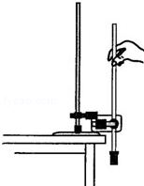
10．（11分）用对温度敏感的半导体材料制成的某热敏电阻R_{T}，在给定温度范围内，其阻值随温度的变化是非线性的．某同学将R_{T}和两个适当的固定电阻R₁、R₂连成图1虚线框内所示的电路，以使该电路的等效电阻R_{L}的阻值随R_{T}所处环境温度的变化近似为线性的，且具有合适的阻值范围．为了验证这个设计，他采用伏安法测量在不同温度下R_{L}的阻值，测量电路如图1所示，图中的电压表内阻很大．R_{L}的测量结果如表所示．
t（℃） | 30.0 | 40.0 | 50.0 | 60.0 | 70.0 | 80.0 | 90.0
R_{L}（Ω） | 54.3 | 51.0 | 47.5 | 44.3 | 41.0 | 37.9 | 34.7
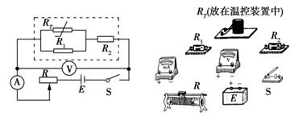
图1 图2
回答下列问题：
（1）根据图1所示的电路，在图2所示的实物图上连线．
（2）为了检验R_{L}与t之间近似为线性关系，在坐标纸上作R_{L}﹣t关系图线
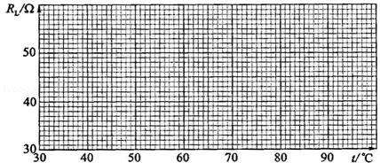
（3）在某一温度下，电路中的电流表、电压表的示数如图所示．电流表的读数为 ，电压表的读数为 ．此时等效电阻R_{L}的阻值为 ：热敏电阻所处环境的温度约为 ．
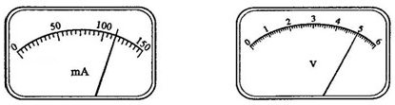
11．（14分）短跑名将博尔特在北京奥运会上创造了100m和200m短跑项目的新世界纪录，他的成绩分别是9.69s和l9.30s。假定他在100m比赛时从发令到起跑的反应时间是0.15s，起跑后做匀加速运动，达到最大速率后做匀速运动.200m比赛时，反应时间及起跑后加速阶段的加速度和加速时间与l00m比赛时相同，但由于弯道和体力等因素的影响，以后的平均速率只有跑l00m时最大速率的96%．求：
（1）加速所用时间和达到的最大速率。
（2）起跑后做匀加速运动的加速度。（结果保留两位小数）

12．（18分）如图所示，在0≤x≤a、o≤y≤范围内有垂直手xy平面向外的匀强磁场，磁感应强度大小为B．坐标原点O处有一个粒子源，在某时刻发射大量质量为m、电荷量为q的带正电粒子，它们的速度大小相同，速度方向均在xy平面内，与y轴正方向的夹角分布在0～90°范围内。已知粒子在磁场中做圆周运动的半径介于a/2到a之间，从发射粒子到粒子全部离开磁场经历的时间恰好为粒子在磁场中做圆周运动周期的四分之一。求最后离开磁场的粒子从粒子源射出时的
（1）速度的大小：
（2）速度方向与y轴正方向夹角的正弦。
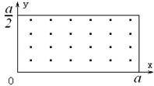
13．（15分）（1）关于晶体和非晶体，下列说法正确的是 （填入正确选项前的字母）
A．金刚石、食盐、玻璃和水晶都是晶体
B．晶体的分子（或原子、离子）排列是有规则的
C．单晶体和多晶体有固定的熔点，非晶体没有固定的熔点
D．单晶体和多晶体的物理性质是各向异性的，非晶体是各向同性的
（2）如图所示，一开口气缸内盛有密度为ρ的某种液体；一长为l的粗细均匀的小瓶底朝上漂浮在液体中，平衡时小瓶露出液面的部分和进入小瓶中液柱的长度均为．现用活塞将气缸封闭（图中未画出），使活塞缓慢向下运动，各部分气体的温度均保持不变．当小瓶的底部恰好与液面相平时，进入小瓶中的液柱长度为，求此时气缸内气体的压强．大气压强为ρ₀，重力加速度为g．
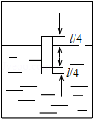
14．（15分）（1）如图，一个三棱镜的截面为等腰直角△ABC，∠A为直角。此截面所在平面内的光线沿平行于BC边的方向射到AB边，进入棱镜后直接射到AC边上，并刚好能发生全反射。该棱镜材料的折射率为 。（填入正确选项前的字母）
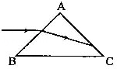
A. B. C. D.
（2）波源S₁和S₂振动方向相同，频率均为4Hz，分别置于均匀介质中x轴上的O、A两点处，OA=2m，如图所示。两波源产生的简谐横波沿x轴相向传播，波速为4m/s。已知两波源振动的初始相位相同。求：
（i）简谐横波的波长：
（ii）OA间合振动振幅最小的点的位置。
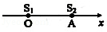

15．（15分）（1）用频率为v₀的光照射大量处于基态的氢原子，在所发射的光谱中仅能观测到频率分别为v₁、v₂、v₃的三条谱线，且v₃＞v₂＞v₁，则 。（填入正确选项前的字母）
A．v₀＜v₁ B．v₃=v₂+v₁ C．v₀=v₁+v₂+v₃ D.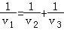
（2）如图所示，光滑的水平地面上有一木板，其左端放有一重物，右方有一竖直的墙。重物质量为木板质量的2倍，重物与木板间的动摩擦因数为μ．使木板与重物以共同的速度v₀向右运动，某时刻木板与墙发生弹性碰撞，碰撞时间极短。求木板从第一次与墙碰撞到再次碰撞所经历的时间。设木板足够长，重物始终在木板上。重力加速度为g。
